INDEX HYPOTEČNÍCH ÚVĚRŮ | FIXINDEX
INDEX PODÍLOVÝCH FONDŮ
REALINDEX
POVINDEX
INDEX SPOTŘEBITELSKÝCH ÚVĚRŮ

O společnosti Broker Consulting

Broker Consulting je jednou z největších společností na českém a slovenském trhu, která poskytuje služby v oblasti financí a realit. Od roku 1998 získala důvěru více než 600 000 klientů. Poskytuje také služby přes 4 000 firmám. Distribuci služeb zajišťuje přibližně 2 000 konzultantů (profesionální konzultanti, zaměstnanci, konzultanti v zapracování v ČR i SR) ve více než 100 kancelářích a více než 40 franšízových pobočkách OK POINT. Společnost uvedla na český a slovenský trh řadu inovací. Jednalo se například o investice do otevřených podílových fondů se zamykáním zisků nebo unikátní produkty životního dopojištění, které umožňují pojistit smrt a invaliditu za zlomek obvyklých cen. Bankovní, finanční a realitní služby společně, to je OK POINT, který přináší společnost Broker Consulting. Více na bcas.cz, okpointy.cz, okpoint.tv a na realityspolu.cz. Navštivte také náš Facebook, LinkedIN Broker Consulting, Twitter @BC_oficialni, Facebook a LinkedIN OK POINTů.

Stagnace úroků u hypoték pokračuje
- Broker Consulting Index hypotečních úvěrů činil za březen 5,89 procenta
- Meziročně se monitorovaná hodnota zvýšila o 1,59 procentního bodu
- Předstihový ukazatel na duben předpokládá průměrnou výši úrokové sazby 6,10 procenta
Praha, 4. dubna 2023 – Březnové výsledky Broker Consulting Indexu hypotečních úvěrů potvrdily stagnaci úrokových sazeb u hypoték, měřená hodnota klesla pouze o pět bazických bodů na 5,89 procenta. Meziročně se hodnota sledovaného indexu zvýšila o 1,59 procentního bodu, ve skutečnosti to potom znamenalo nárůst sazeb o celých 37 procent. Výrazné změny neočekávají odborníci ani v příštích měsících. Přispívá k tomu i rozhodnutí České národní banky o udržení dvoutýdenní repo sazby na stejné úrovni.
„Rozhodnutí, kterým centrální banka ponechala úrokové sazby na sedmiprocentní úrovni, jsme očekávali. Podle meziročního srovnání se začínají vysoké úrokové sazby projevovat na inflaci, která nyní pomalu klesá. Další zvýšení sazeb by mohlo vyvíjet zbytečně velký tlak na ekonomiku a potenciálně prohloubit recesi,“ komentuje výsledky minulého jednání bankovní rady Martin Novák, hlavní analytik společnosti Broker Consulting.
Udržování základních sazeb na stejné úrovni velmi ovlivňuje vývoj měřených hodnot indexu, u těch poté výkyvy způsobují změny v sazebnících u jednotlivých bank, které na úpravu ČNB následně reagují. V březnu sice bankovní rada rozhodla až na konci měsíce, stagnace či mírný pokles sazeb vyplýval z indexových hodnot ale už od začátku tohoto roku. Hodnota v březnu, tedy 5,89 procenta je prozatím letos nejníže naměřenou a vypovídá o stagnaci úrokových sazeb u hypoték. „Výraznější změny nejsou v nejbližších měsících pravděpodobné. Případný větší pokles je reálný nejdříve koncem letošního roku nebo začátkem roku příštího,“ tvrdí Michaela Pudilová, analytička hypotečních a spotřebitelských úvěrů společnosti Broker Consulting.
Při porovnání s minulými měřeními je březen těsně pod vrcholem maximálních hodnot Broker Consulting indexu hypotečních úvěrů. Nad hranicí šesti procent kulminoval na konci minulého roku, v lednu a v únoru poté lehce klesl. V porovnání s rokem 2022 se úrokové sazby zvýšily o 1,59 procentního bodu, průměrná sazba hypoték u klientů narostla oproti loňskému březnu o necelých čtyřicet procent.
Hodnota předstihového ukazatele pro pětiletou fixaci v únoru zůstává obdobná jako za minulý měsíc, a to na 6,10 procenta.
U konkrétní modelace to poté může vypadat následovně: u pěti milionové hypotéky na 30 let s úrokovou sazbou 6 procent bude klient aktuálně měsíčně splácet 30 tisíc korun. V případě poklesu úrokové sazby po třech letech o jedno procento na 5 procent se měsíční splátka sníží o celé tři tisíce a klient by tak pravidelně mohl splácet už jen 27 tisíc korun.
U fixace proto hypoteční specialisté doporučují zvolit nyní spíše kratší dobu. „U nové hypotéky i po úpravě fixace té stávající se může výše úroků v čase změnit,“ dodává Pudilová.

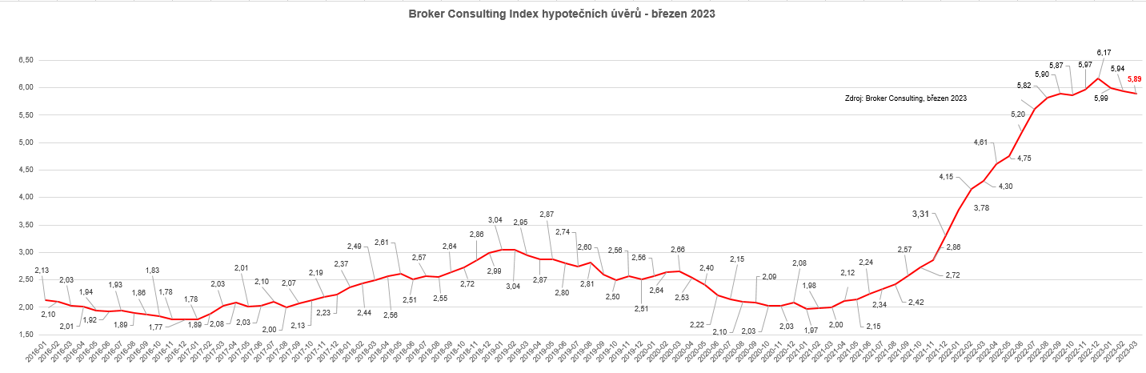

Broker Consulting Index hypotečních úvěrů je analytický nástroj znázorňující průměrnou úrokovou sazbu u hypotečních úvěrů, které zprostředkovali konzultanti Broker Consulting a pobočky OK POINT u kteréhokoli poskytovatele hypotečních úvěrů. Jedná se o vážený aritmetický průměr, kdy hlavní vahou je objem úvěru. Tedy čím vyšší úvěr, tím jeho sazba vstupuje do indexu větší vahou. Výhodou metody výpočtu indexu je skutečnost, že se do statistiky dostávají pouze skutečně schválené úvěry, a to bez výjimky všechny. Nemůže tak dojít ke zkreslení informací a index není závislý na dodávkách třetích stran.
V principu se Broker Consulting Index hypotečních úvěrů počítá ze sazeb, které jsou v danou chvíli pro daného klienta nejnižší na trhu, anebo se nejnižší hranici přibližují, neboť klient si vybírá z mnoha možností, které mu trh v danou chvíli nabízí. A většinou si vybírá právě nejnižší sazbu úvěru, který i v jiných parametrech splňuje jejich podmínky. Broker Consulting ročně zprostředkuje úvěry v objemu přesahujícím 13 miliard korun.
Předstihový ukazatel Broker Consulting Indexu hypotečních úvěrů a jeho výpočet reaguje na potřebu aktuálního výhledu výše sazeb, ve kterém se budou v daném měsíci poskytovat hypoteční úvěry zprostředkovávané od většiny bankovních institucí v tuzemsku. Ve výpočtu jde o aritmetický průměr nabízených úrokových sazeb v konkrétním měsíci, ve kterém se zveřejňují hodnoty Broker Consulting Indexu hypotečních úvěrů. Vzhledem ke statistice preferovaných fixací byla při výpočtu zohledněna pětiletá fixace úrokových sazeb.

Poznámka pro média: Broker Consulting Indexy je možné volně publikovat pouze s označením „Broker Consulting Index“ (např. Broker Consulting index hypotečních úvěrů). Více informací najdete též na webu https://www.bcas.cz/onas/pro-media/.

Kontakt pro média:

Michaela Sahulová
Specialistka PR a externí komunikace
tel.: +420 731 538 373
E-mail: michaela.sahulova@bcas.cz

